學校午餐採用四章一Q標章(示)食材分裝及截切作業說明
- 為推動學校午餐採用國產可溯源食材政策，針對具四章一Q標章(示)之食材分裝及截切規定，彙整如附圖。
- 具四章一Q標章(示)之農產品、農產加工品在國內生產、加工、分裝及流通等過程，均有相關法規或規則規範，若供應商未依相關規範，逕將認驗證農產品予以拆封後分裝販售，或進行截切，則該等重新分裝或截切後之產品，已非屬認驗證標章農產品。
- 學校倘需委託廠商辦理食材前處理(如削皮、切菜、分裝等)，建議縣市政府或學校將食材前處理之委託關係以書面合意文件規範，由供應單位確實紀錄原農產品標章種類、編號、重量及原標章影本或足以證明之相關文件、截切後重量及出貨對象，紀錄表亦須隨貨檢附做為驗收佐證文件，以保證雙方權益。
附圖：
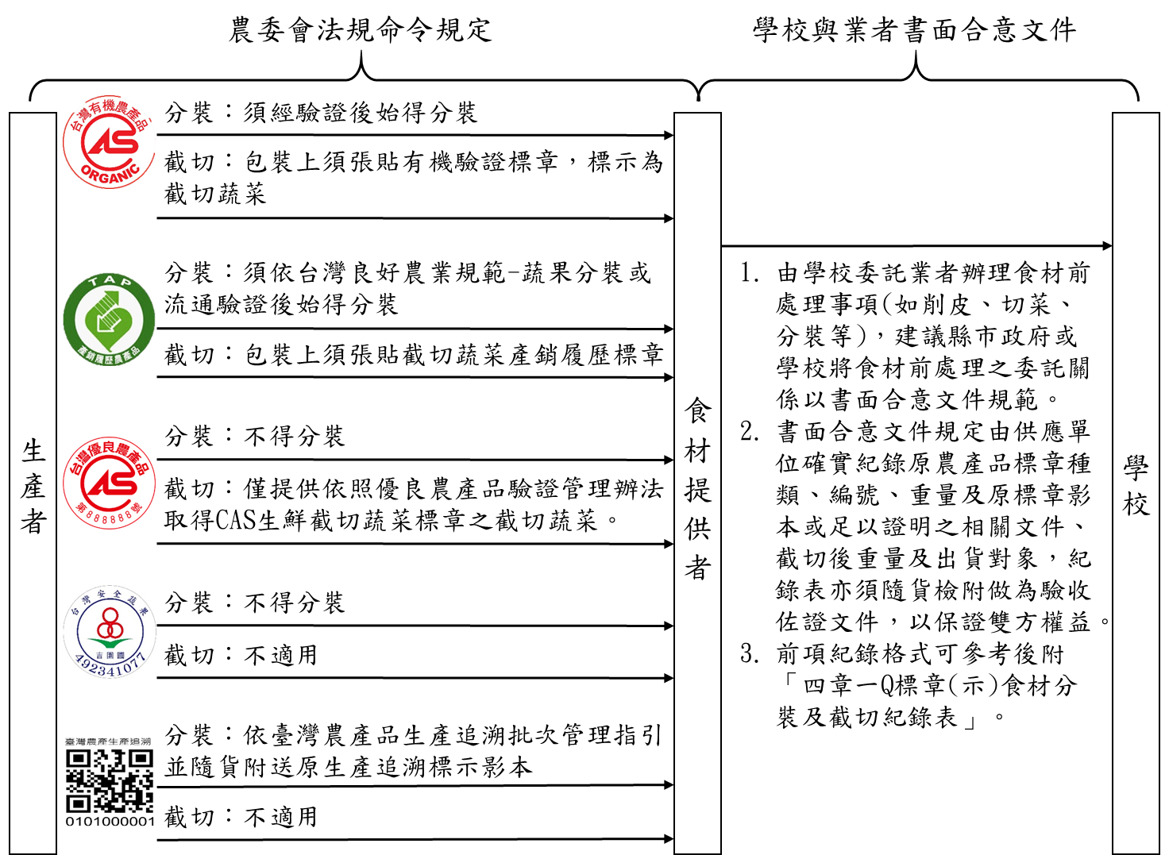

四章一Q標章(示)食材分裝及截切紀錄表(範例1)
廠商名稱
標章(示)類別 | 標章(示)追溯碼 | 食材名稱 | 進貨日期 | 進貨量  (公斤) | 供應對象 | 非截切供應數量 |  |  |  |  | 截切供應數量  (公斤)  F | 供應數量總計  (公斤)  G=E+F | 備註
 |  |  |  |  |  | 完整包裝 |  |  | 散貨數量  (公斤)  D | 數量小計  (公斤)  E=C+D | 截切供應數量  (公斤)  F | 供應數量總計  (公斤)  G=E+F | 備註
 |  |  |  |  |  | 包裝規格A | 箱(包)數B | 供應數量  (公斤)  C=A*B
吉園圃 | 038800001 | 小白菜 | 106.12.15 | 120 | 甲團膳公司 | 20公斤/箱 | 2箱 | 40 |  | 40 |  | 40
 |  |  |  |  | 臺中市大同國小 | 20公斤/箱 | 2箱 | 40 | 10 | 50 |  | 50
 |  |  |  |  | 南投縣光華國小 |  |  | 0 | 10 | 10 |  | 10
 |  |  |  |  | 乙團膳 |  |  |  |  |  | 20 | 20
 |  |  |  |  | 合計 |  |  |  |  | 100 | 20 | 120
吉園圃 | 038800001 | 青江菜 | 106.12.15 | 100 | 臺中市中正國小 | 5公斤/包 | 2包 | 10 |  | 10 |  | 10
 |  |  |  |  | 台北市大榮國小 |  |  |  | 2 | 2 |  | 2
 |  |  |  |  | 甲團膳公司 | 5公斤/包 | 8包 | 40 | 3 | 43 |  | 43
 |  |  |  |  | 乙團膳 |  |  |  |  |  | 45 | 45
 |  |  |  |  | 合計 |  |  |  |  | 55 | 45 | 100
廠商簽名：
[備註]
- 本表僅適用於請領學校午餐採用國產可追溯生鮮食材獎勵金作業，並應納入學校與廠商雙方之書面合意文件。
- 廠商倘有供應散貨或截切四章一Q標章(示)食材情形，始查填本表。
- 本表應影印附隨進出貨交易憑證送供應對象留存，相關進出貨交易憑證應妥善保存，備供教育或農業單位稽核。
- 相同標章(示)追溯碼不同食材或相同食材不同標章(示)追溯碼，均應分別紀錄分裝及截切供應情形。
四章一Q標章(示)食材分裝及截切紀錄表(範例2)
廠商名稱
標章(示)類別 | 標章(示)追溯碼 | 食材名稱 | 進貨日期 | 進貨量  (公斤) | 供應對象 | 非截切供應數量 |  |  |  |  | 截切供應數量  (公斤)  F | 供應數量總計  (公斤)  G=E+F | 備註
 |  |  |  |  |  | 完整包裝 |  |  | 散貨數量  (公斤)  D | 數量小計  (公斤)  E=C+D | 截切供應數量  (公斤)  F | 供應數量總計  (公斤)  G=E+F | 備註
 |  |  |  |  |  | 包裝規格A | 箱(包)數B | 供應數量  (公斤)  C=A*B
吉園圃 | 038800001 | 青江菜 | 106.12.15 | 120 | 甲團膳公司 | 20公斤/箱 | 2箱 | 40 |  | 40 |  | 40
 |  |  |  |  | 臺中市大同國小 | 20公斤/箱 | 2箱 | 40 | 10 | 50 |  | 50
 |  |  |  |  | 南投縣光華國小 |  |  |  | 10 | 10 |  | 10
 |  |  |  |  | 乙團膳 |  |  |  |  |  | 20 | 20
 |  |  |  |  | 合計 |  |  |  |  | 100 | 20 | 120
QR Code | 1108010999 | 青江菜 | 106.12.15 | 100 | 丙團膳 |  |  |  |  |  | 20 | 20
 |  |  |  |  | 臺中市中正國小 | 20公斤/箱 | 2箱 | 40 |  | 40 |  | 40
 |  |  |  |  | 台北市大榮國小 | 20公斤/箱 | 1箱 | 20 | 10 | 30 |  | 30
 |  |  |  |  | 台北市新興國小 |  |  |  | 10 | 10 |  | 10
 |  |  |  |  | 合計 |  |  |  |  | 80 | 20 | 100
廠商簽名：
[備註]
- 本表僅適用於請領學校午餐採用國產可追溯生鮮食材獎勵金作業，並應納入學校與廠商雙方之書面合意文件。
- 廠商倘有供應散貨或截切四章一Q標章(示)食材情形，始查填本表。
- 本表應影印附隨進出貨交易憑證送供應對象留存，相關進出貨交易憑證應妥善保存，備供教育或農業單位稽核。
- 相同標章(示)追溯碼不同食材或相同食材不同標章(示)追溯碼，均應分別紀錄分裝及截切供應情形。

